再興中學107學年度名師進名校講座活動報導
香港大學理學院張榮森教授
107年10月20日(星期六)輔導室榮幸邀請香港大學理學院張榮森教授蒞臨本校進行名師進名校講座，張教授主講「從數學到自然規律From Mathematics to Harmony in Nature.」，張教授藉由蜜蜂、白兔、葉序及花瓣等生物舉例中，引導同學認識費氏數列（義大利語：Successione di Fibonacci），又譯為斐波那契數列或黃金分割數列等，即數列由0和1開始，之後的費氏數列就是由之前的兩數相加而得出：0, 1, 1, 2, 3, 5, 8, 13, 21, 34, 55, 89, 144, 233…。張教授結合生活實例，舉凡美術、建築及雕塑等，推演出黃金比例，讓同學們從生活中發現數學的奧妙，讓數學不再生硬難懂，而是生活裡唾手可得的自然理解。
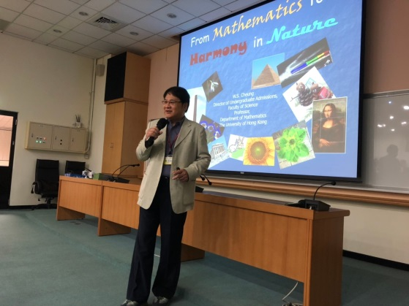 | 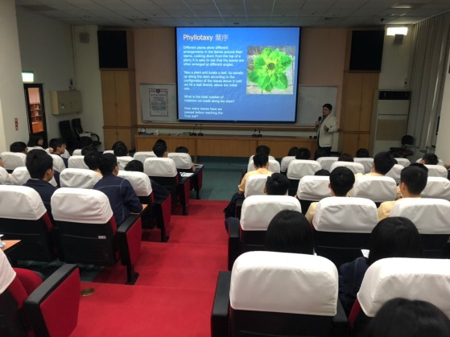
香港大學理學院張榮森教授 | 講題：從數學到自然規律
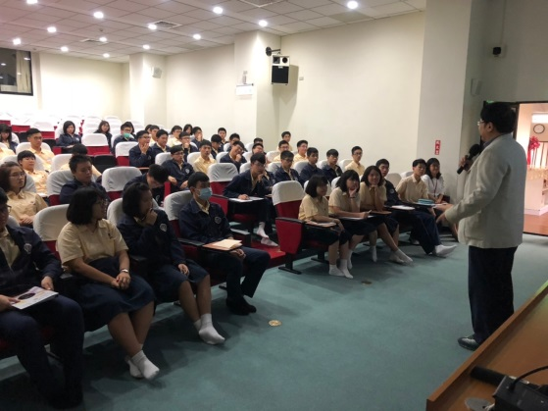 | 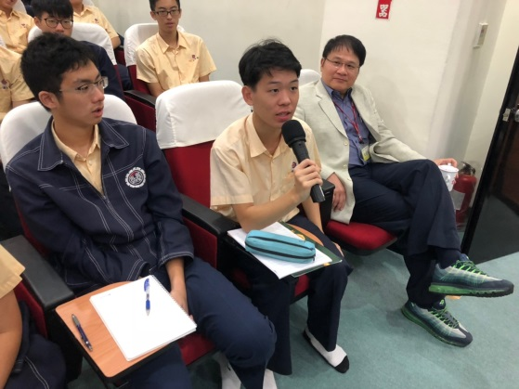
學生專心聆聽分享 | Q & A時間
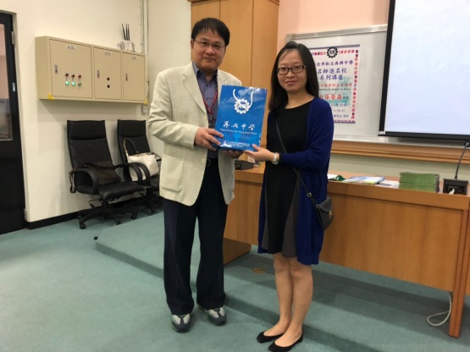 | 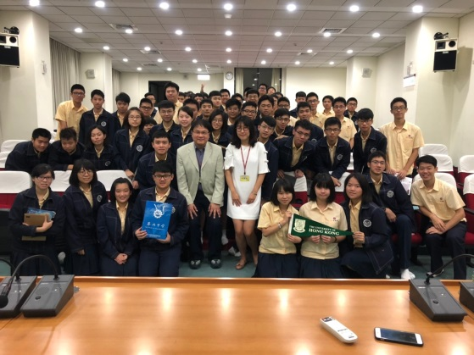
古主任致贈紀念品 | 全體同學開心合影

